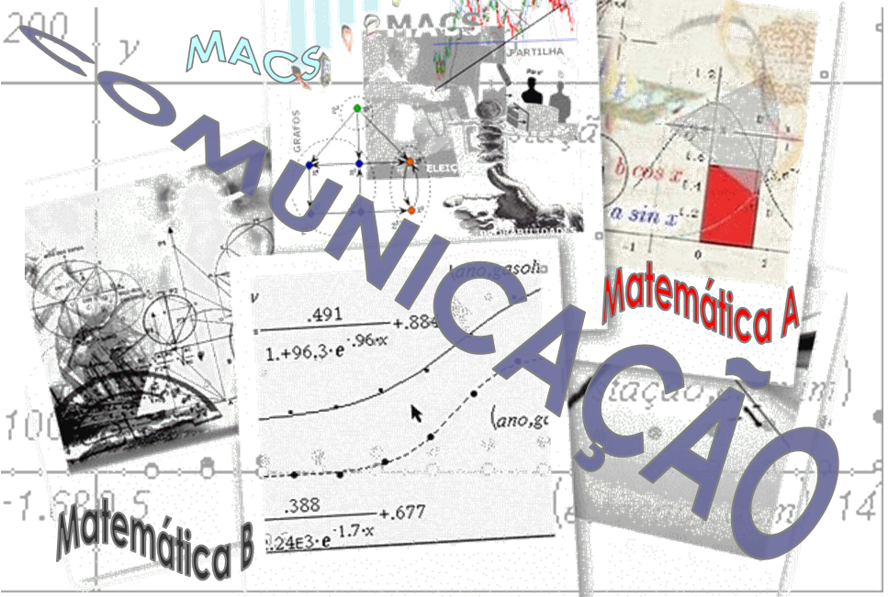
4.º INTERCÂMBIO MATEMÁTICO
“ALUNOS EM COMUNICAÇÃO MATEMÁTICA”
09 de Abril de 2008

GRELHA DE CLASSIFICAÇÃO DAS COMUNICAÇÕES MATEMÁTICAS

- O Júri do Concurso para cada uma das categorias (MatA, MatB, MACS e MatCom – categoria que engloba todas as outras comunicações com temas gerais de Matemática) é constituído por um professor e um aluno de cada uma das escolas participantes no 4.º Intercâmbio Matemático e será responsável pela classificação das comunicações a concurso;
- Os prémios instituídos pela Texas Instruments, Tetri, Porto Editora e Cnotinfor são atribuídos por comunicação e não por aluno;
- Todos os alunos que apresentarem comunicações terão direito a um certificado emitido pela Universidade Lusíada de Vila Nova de Famalicão;
- A Organização definirá os parâmetros e métodos pelos quais serão classificadas as comunicações, dando conhecimento dos mesmos aos elementos do Júri – a indicar previamente pelas escolas – até ao dia 20 de Março de 2008;
- A classificação das comunicações é efectuada através do preenchimento da seguinte grelha (uma por comunicação), utilizando uma escala crescente em que 5 representa a melhor classificação.

Titulo da Comunicação:
Categoria a que concorre:
Autor(es) da Comunicação:
Escola/Turma a que pertence(m):

 | 1 | 2 | 3 | 4 | 5
Apresentação escrita / suporte à comunicação
Apresentação oral (correcção de linguagem materna e matemática)
Interesse do tema
Interactividade com a assistência
Utilização de conceitos Matemáticos
TOTAL

